**PLANIFICACIÓN PARA EL AUTOAPRENDIZAJE**

**SEMANA 5 del 27 de abril AL 30 DE ABRIL AÑO 2020**

|  |  |
| --- | --- |
| **ASIGNATURA /MÓDULO TP** | INTERACCIÓN Y COMPRENSIÓN DEL ENTORNO/PENSAMIENTO MATEMÁTICO  KÍNDER |
| **NOMBRE DEL PROFESOR/A** | Sandra Soto Pozo |
| **CONTENIDO** | Concepto grande -pequeño |
| **OBJETIVO DE APRENDIZAJE DE LA UNIDAD 1 (TEXTUAL)** | OA: 2. Experimentar con diversos objetos estableciendo relaciones al clasificar por tamaño grande y pequeño. |
| **MOTIVACIÓN** | *Se Invita a la familia a crear en su hogar un ambiente cómodo, cálido sin distractores para generar aprendizaje. Invite a su hijo/a buscar cosas en el hogar que son grandes o pequeñas.  *Experimentan con material concreto tales como: cucharas de diferentes tamaños, vasos entre otros. Se realizan preguntas: Pondré estas cucharas en la mesa y quiero que agrupes estas cucharas ¿Entonces las agrupaste en dos grupos? -Muy bien cucharas grandes y cucharas pequeñas ¿se te ocurre otra forma de agrupar las cucharas? |
| **ACTIVIDAD(ES) Y RECURSOS PEDAGÓGICOS** | ACTIVIDADES:  -Experimentan con material concreto.  -Se realizan preguntas  -Luego los niños seguirán instrucciones simples:  - Observa la imagen.  - Identifica las partes del cuerpo más grandes y más pequeñas.  -Anota cuantas encontraste.  RECURSOS: Guía, lápices de colores y grafito, cucharas y vasos. |
| **EVALUACIÓN FORMATIVA** | Una vez finalizada la actividad se reúnen y se realizan preguntas de metacognición tales como: ¿Con qué concepto trabajaste hoy? ¿Qué hiciste? ¿Cómo te resulto la actividad?  **Monitoreo:** Observación directa.  **Indicador:** Identifica objetos grandes **/** Identifica objetos pequeños |
| **ESTE MÓDULO DEBE SER ENVIADO AL SIGUIENTE CORREO ELECTRÓNICO** | Sandra.soto@colegio-jeanpiaget.cl |

**GUÍA PENSAMIENTO MATEMÁTICO**

NOMBRE:---------------------------------- FECHA:-------------------CURSO---------------

**OA: 2.** Experimentar con diversos objetos estableciendo relaciones al clasificar por tamaño grande y pequeño.

**Actividad:** Observa la imagen. **Identifica las partes del cuerpo más grandes y más pequeñas, anota cuantas encontraste.**

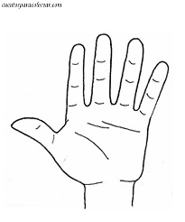

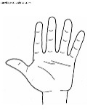

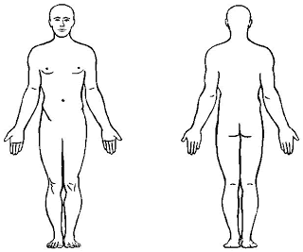























Hay _______ pequeñas. Hay __________ grandes.





Hay________ grandes. Hay __________ pequeños.